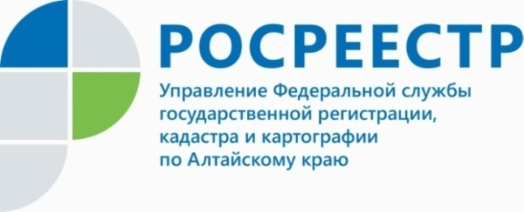
ПРЕСС-РЕЛИЗ

8 февраля в региональной общественной приемной «Единой России»

специалист алтайского Росреестра ответит на вопросы
о регистрации прав на недвижимое имущество

Приглашаем всех заинтересованных лиц 8 февраля с 14.00 до 16.00 часов на дистанционный прием граждан в региональной общественной приемной председателя партии «Единая Россия» Д.А. Медведева. Прием граждан проведет начальник отдела землеустройства и мониторинга земель, кадастровой оценки недвижимости, геодезии и картографии Управления Росреестра по Алтайскому краю Алексей Сергеевич Горяйнов.
В рамках приема жители края смогут задать вопросы, касающиеся кадастровой оценки недвижимости.
Напомним, в условиях пандемии Управление Росреестра по Алтайскому краю проводит дистанционный прием граждан в региональной общественной приемной каждый второй вторник месяца с 14.00 до 16.00 часов. Задать свои вопросы специалисту можно по телефону (3852) 36-75-01, а также на сайте altai-ter.er.ru
в разделе «ПРИЕМНАЯ».

Об Управлении Росреестра по Алтайскому краю
Управление Федеральной службы государственной регистрации, кадастра и картографии по Алтайскому краю (Управление Росреестра по Алтайскому краю) является территориальным органом Федеральной службы государственной регистрации, кадастра и картографии (Росреестр), осуществляющим функции по государственной регистрации прав на недвижимое имущество и сделок с ним, по оказанию государственных услуг в сфере осуществления государственного кадастрового учета недвижимого имущества, землеустройства, государственного мониторинга земель, государственной кадастровой оценке, геодезии и картографии. Выполняет функции по организации единой системы государственного кадастрового учета и государственной регистрации прав на недвижимое имущество, инфраструктуры пространственных данных РФ. Ведомство осуществляет федеральный государственный надзор в области геодезии и картографии, государственный земельный надзор, государственный надзор за деятельностью саморегулируемых организаций кадастровых инженеров, оценщиков и арбитражных управляющих. Подведомственное учреждение Управления - филиал ФГБУ «ФКП Росреестра» по Алтайскому краю. Руководитель Управления, главный регистратор Алтайского края - Юрий Викторович Калашников.
Контакты для СМИ
Пресс-служба Управления Росреестра по Алтайскому краю
Рыбальченко Елена
+7 913 085 82 12
+7 (3852) 29 17 33
Слободянник Юлия
+7 963 502 60 25
+7 (3852) 29 17 28
22press_rosreestr@mail.ru
www.rosreestr.ru
656002, Барнаул, ул. Советская, д. 16

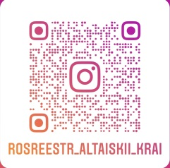
Подписывайтесь на нас в Инстаграм: rosreestr_altaiskii_krai

